**FORMATO PARA EL DESARROLLO DE COMPONENTE FORMATIVO**

| PROGRAMA DE FORMACIÓN | Aplicación de normas tributarias en micro y pequeñas empresas. |
| --- | --- |

| COMPETENCIA | 210303034 – Tramitar requerimientos tributarios de acuerdo con procedimiento técnico. | RESULTADOS DE APRENDIZAJE | 210303034-02. Establecer las responsabilidades tributarias de acuerdo con el tipo de empresa |
| --- | --- | --- | --- |

| NÚMERO DEL COMPONENTE FORMATIVO | CF02 |
| --- | --- |
| NOMBRE DEL COMPONENTE FORMATIVO | Micro y pequeña empresa y su responsabilidad tributaria |
| BREVE DESCRIPCIÓN | Las normas de tipo tributario son importantes para el recaudo de ingresos en Colombia, esto con el propósito fundamental de poder solventar los gastos públicos. A partir del estatuto tributario, el decreto único reglamentario y demás reformas tributarias que se puedan presentar, se establecen los impuestos y las tarifas porcentuales a pagar por cada contribuyente, según cada caso. |
| PALABRAS CLAVE | Impuestos, obligaciones tributarias, régimen tributario, estatuto tributario. |

| ÁREA OCUPACIONAL | 1- FINANZAS, ADMINISTRACIÓN |
| --- | --- |
| IDIOMA | Español |

1. **TABLA DE CONTENIDOS:**

**Introducción**

**1. Responsabilidad tributaria**

1.1 Régimen tributario

1.2 Impuestos

1.3 Tipos de impuestos

1.4 Tipos de formatos

1.5 Condiciones de liquidación

**2. Normatividad tributaria**

2.1 Estatuto tributario

2.2 Decreto único reglamentario 1625 de 2016

2.3 Otras normas del orden nacional y municipal

2.4. Otras responsabilidades tributarias

**3. Otras disposiciones tributarias**

3.1 Tipos de impuestos

3.2 Tipos de informes técnicos

3.3. Tributos aduaneros

**4. Información confidencial**

1. **INTRODUCCIÓN**

A continuación, se presenta una breve introducción de este componente formativo:

| Motion graphics  CF02_1_Introducción |
| --- |

1. **DESARROLLO DE CONTENIDOS:**

1. **Responsabilidad Tributaria**

En Colombia, la responsabilidad tributaria depende de varios aspectos, estos se mencionan en el siguiente video:

| Motion graphics  CF02_1_1_Responsabilidad tributaria |
| --- |

Es importante tener en cuenta que el **Decreto 957 del 5 de junio del 2019** es expedido por el gobierno nacional, en cabeza del Ministerio de Comercio, Industria y Turismo, por medio del cual se realizaron unas nuevas clasificaciones específicamente relacionadas con sector económico al que pertenecen las compañías y relaciona nuevamente el total de ingresos producto del desarrollo de sus actividades ordinarias, de la siguiente manera (ver tabla 1):

**Tabla 1**

*Clasificación de las empresas según Decreto 957 del 5 de junio de 2019.*

| Ingresos en UVT (unidades de valor tributario) de actividades ordinarias según sector económico | | | | |
| --- | --- | --- | --- | --- |
| Sector / Tamaño de la empresa | Microempresa | Pequeña | Mediana | Grande |
| Manufactura | Menores o iguales a 23.563. | Mayores a 23.563 y menores o iguales a 204.995. | Mayores a 204.995 y menores o iguales a 1'736.565. | Mayores a 1'736.565. |
| Servicios | Menores o iguales a 32.988. | Mayores a 32.988 y menores o iguales a 131.951. | Mayores a 131.951 y menores o iguales a 483.034. | Mayores a 483.034. |
| Comercio | Menores o iguales a 44.769. | Mayores a 44.769 y menores o iguales a 431.196. | Mayores a 431.196 y menores o iguales a 2.160.692. | Mayores a 2.160.692. |
| Otras actividades de comercio | Menores o iguales a 23.563. | Mayores a 23.563 y menores o iguales a 204.995. | Mayores a 204.995 y menores o iguales a 1'736.565. | Mayores a 1'736.565. |

Nota. Sena (2022).

* 1. **Régimen Tributario**

Con relación a los regímenes tributarios que se aplican en Colombia, se debe reconocer a tres de ellos:

| Tarjetas  CF02_1_2_regimen |
| --- |

**1.2 Impuestos**

Los impuestos en Colombia son principalmente tributos que se cancelan tanto por personas naturales como las jurídicas al fisco o Estado, para poder suplir las necesidades básicas o el gasto público. Es decir, así como las empresas tienen su estructura financiera en donde producto del desarrollo de su actividad económica obtienen ingresos y a su vez con estos deben cubrir sus gastos o erogaciones para poder subsistir, así mismo el estado obtiene sus ingresos producto de los impuestos que se recaudan.

Existen impuestos de la directriz nacional los cuales se pagan por parte de los emprendedores y/o empresas directamente a la administración nacional, por ejemplo, el impuesto al valor agregado (IVA), el impuesto de renta y complementario y el gravamen a los movimientos financieros (GMF) o también conocido como 4x1000.

Por su parte algunos impuestos reconocidos del orden departamental como lo son el impuesto al consumo, y el impuesto de registro. Finalmente, también se encuentran impuestos recaudados directamente por los municipios como lo son el impuesto de industria y comercio, el predial, entre otros.

* **Elementos de un impuesto**

Existen cinco elementos importantes en los impuestos, a continuación se presentan:

| Infografía interactiva  CF02_1_3_elementos |
| --- |

* **Clasificación de los impuestos**

Los impuestos se clasifican en directos e indirectos de la siguiente manera (ver figura 1):

**Figura 1**

*Clasificación de los impuestos*

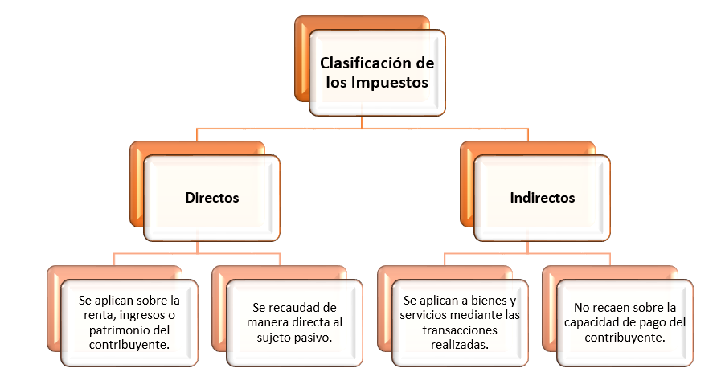

Nota. Garzón Giraldo & asociados (2018).

* **Principios de los impuestos**

En el Art. 363 de la Constitución Política se establecen las características principales del sistema tributario.

| Infografía interactiva  CF02_1_4_principios |
| --- |

**1.3 Tipos de impuestos**

En el país existen dos tipos de impuestos que son los nacionales y los del orden departamental y municipal. A continuación, se hace mención de los impuestos más importantes y que se deben considerar a la hora de crear una micro o pequeña empresa:

* **Impuestos nacionales**

A continuación, se dará una breve descripción de algunos impuestos del orden nacional (ver tabla 2):

**Tabla 2**

*Impuestos nacionales*

| IMPUESTO | DESCRIPCIÓN |
| --- | --- |
| Impuesto de renta y complementarios para personas naturales y jurídicas. | Corresponde al pago porcentual que realizan los contribuyentes, teniendo como base los beneficios fiscales que se obtuvieron, en el año anterior a la declaración, conocido como periodo gravable.  Para determinar el monto del impuesto sobre la renta, primero es necesario depurar los ingresos descontando de ellos los costos o gastos que procedan fiscalmente para determinar finalmente la renta líquida gravable. Esta práctica de depuración se debe realizar individualmente para cada tipo de contribuyente y para cada caso individual. |
| Impuesto al valor agregado IVA. | El impuesto al valor agregado o impuesto sobre las ventas, como su nombre lo indica, es un valor que se adiciona en el momento en que se comercializa un producto o servicio gravado con IVA, por parte de una persona natural o jurídica que sea responsable de facturar y cobrar este impuesto. En Colombia en la multiplicidad de productos y servicios que existen, se encuentran bienes y servicios gravados, exentos y excluidos, los cuales se encuentran consagrados en la ley correspondiente. |
| Retención en la fuente a título de renta y de IVA. | La retención en la fuente a título de renta y de IVA, funciona como un mecanismo de cobro anticipado de estos impuestos, realizado por el gobierno nacional mediante la intermediación de personas naturales y jurídicas que hacen las veces de agentes de retención, sencillamente estos terceros lo que hacen es retener de los pagos que deben realizar a sus proveedores o prestadores de servicios, parte de sus ingresos cuando a ello hubiere lugar, y posteriormente consignarlos al estado. Con lo anterior queda claro, que más que un impuesto es un cobro anticipado de un tributo. |
| Impuesto al consumo. | El impuesto al consumo se detalla en el artículo 512-1 del Estatuto Tributario. Básicamente se cobra sobre el suministro o venta de un producto o servicio que no es considerado esencial y por lo tanto, no se incluye como producto de la canasta familiar. Por ejemplo, el servicio de restaurante, vehículos automóviles de tipo familiar, servicio de telefonía móvil, entre otros. |
| Impuesto al patrimonio | El impuesto al patrimonio se crea por medio del cambio al artículo 292-2 del Estatuto Tributario, para revivir lo que antes se conocía como impuesto a la riqueza. A partir del periodo gravable 2022 no se existe el impuesto al patrimonio, debido a que la Ley 2155 de 2021, también conocida como ley de inversión social, no dio continuidad a dicho impuesto. En este documento se hace mención a este impuesto, debido a que se ha convertido en habitual y por consiguiente, es muy importante para los emprendedores de las micro y pequeñas empresas, tener conocimiento sobre este impuesto que en cualquier reforma tributaria podría volver a renacer. |
| Gravamen a los movimientos financieros (GMF) | Este impuesto está presente en nuestros movimientos financieros desde el 1 de enero de 2001 y se impuso sobre la realización de transacciones financieras con bancos. También se conoce como 4x1000 (muy a pesar de que fue creado inicialmente como el 2x1000), su recaudo es responsabilidad de los bancos, es decir, que son intermediarios del impuesto, y posteriormente estos recursos son girados a la cuenta estatal. |

Nota. SENA (2022).

* **Impuestos departamentales y/o municipales**

Estos impuestos se definen desde las asambleas departamentales o desde los concejos municipales según cada caso. A continuación, se hace mención a los impuestos de estos tipos, o al menos los más importantes y que se deben tener en considerar a la hora de crear una micro o pequeña empresa (ver tabla 3):

**Tabla 3**

*Impuestos departamentales y/o municipales*

| IMPUESTO | CONCEPTO |
| --- | --- |
| ICA | También conocido como Impuesto de Industria y Comercio es un tributo municipal para el desempeño de funciones industriales, comerciales o de servicios creadas en cada municipio. Este recaudo se realiza con base en los ingresos que se obtengan en el municipio, ya sea directa o indirectamente, de manera habitual o esporádicamente, con local comercial o sin este. Dentro de este impuesto normalmente también se recaudan la sobretasa bomberil y el impuesto de avisos y tableros, si así lo contempla el municipio en donde se esté declarando. |
| Impuesto predial | El impuesto predial se cobra a los bienes raíces ubicados en cualquier región del orden nacional. Este impuesto se factura a partir del valor de la propiedad o avalúo catastral según su ubicación, número de pisos, área de construcción y tipo de propiedad, por nombrar algunos factores que se toman en consideración. Se utilizan distintas tarifas en cada municipio en particular dependiendo del estrato, entre otros aspectos. Para el caso de las micro y pequeñas empresas se cancelaría si para efectos del desarrollo del objeto social, se contará dentro de la estructura de los activos, con una propiedad raíz que figure a nombre de la empresa. |
| Impuesto vehicular | El impuesto vehicular corresponde a un pago anual de cierta cantidad monetaria, originado por poseer un automóvil que cumpla con los requisitos para movilizarse en la red vial y esté registrado en cualquier ciudad del territorio. De igual forma, se consideraría para las micro y pequeñas empresas, siempre y cuando el vehículo figure en cabeza de la empresa. |

Nota. SENA (2022).

**1.4 Tipos de formatos**

Todo contribuyente que debe declarar y/o pagar impuestos nacionales lo debe realizar en los documentos asignados para ello. En el caso de cada micro o pequeña empresa se debe analizar todas y cada una de las responsabilidades que adquieren al momento de constituirse, para ello se recomienda si se desconoce el tema normativo, buscar asesoría para evitar multas y sanciones. A continuación, se relacionan los formularios que actualmente tiene vigentes la DIAN para su respectivo diligenciamiento, si a ello hubiere lugar (ver tabla 3):

**Tabla 3**

*Formatos de impuestos*

| FORMATO | NOMBRE DEL FORMATO | NORMATIVIDAD |
| --- | --- | --- |
| 110 | Declaración de renta y complementario para personas jurídicas y asimiladas y personas naturales y asimiladas no residentes y sucesiones ilíquidas de causantes no residentes o de ingresos y patrimonio para entidades obligadas a declarar. | Resolución 011 de 2021 |
| 120 | Declaración informativa de precios transferencia. | Resolución 00019 de 2020 |
| 150 | Declaración de renta por cambio de la titularidad de la inversión extranjera directa y enajenaciones indirectas. | Resolución 000018 del 17 de febrero de 2021 |
| 160 | Declaración anual de activos en el exterior. | Resolución 4 de enero 15 de 2019 |
| 210 | Declaración de renta y complementario personas naturales y asimiladas de residentes y sucesiones ilíquidas de causantes residentes. | Resolución 000022 de marzo 5 de 2021 |
| 220 | Certificado de ingresos y retenciones por rentas de trabajo y de pensiones Año gravable 2020. | Resolución 0117 de diciembre 30 de 2020. |
| 2593 | Recibo electrónico del SIMPLE. | Resolución 000025 de marzo 19 de 2021 |
| 260 | Declaración anual consolidada. | Resolución 000071 de 11 Agosto 2021. |
| 300 | Declaración del impuesto sobre las ventas – IVA. | Resolución 00019 de marzo 10 de 2020 |
| 310 | Declaración impuesto nacional al consumo. | Resolución 16 de marzo 7 de 2019 |
| 325 | Declaración del impuesto sobre las ventas - IVA de prestadores de servicios desde el exterior. | Resolución 69 de diciembre 28 de 2018 |
| 350 | Declaración de retenciones en la fuente . | Resolución 000009 de febrero 5 de 2021 |
| 400 | Formulario para liquidar y consignar el aporte especial de las notarías para la administración de justicia. | Resolución 4 de enero 15 de 2019 |
| 410 | Declaración semanal gravamen a los movimientos financieros. | Resolución 4 de enero 15 de 2019 |
| 420 | Declaración impuesto al patrimonio. | Resolución 000074 de 2 de julio del 2020 |
| 430 | Declaración impuesto nacional a la gasolina y ACPM. | Resolución 4 de enero 15 de 2019 |
| 435 | Impuesto nacional al carbono. | Resolución 4 de enero 15 de 2019 |
| 490 | Recibo oficial de pago impuestos nacionales. | Resolución 4 de enero 15 - Resolución 12 de febrero 7 y Resolución 55 de septiembre 9 de 2019 |
| 500 | Declaración de importación. | Resolución 000004 de enero 20 de 2021 |
| 510 | Declaración de importación simplificada. | Resolución 000004 de enero 20 de 2021 |
| 520 | Declaración para la finalización de los sistemas especiales de importación – exportación. | Resolución 000004 de enero 20 de 2021 |
| 530 | Declaración de equipaje, de dinero en efectivo y títulos representativos en dinero – viajeros. | Resolución 000004 de enero 20 de 2021 |
| 532 | Declaración de ingreso - salida dinero en efectivo. | Resolución 000004 de enero 20 de 2021 |
| 534 | Declaración de ingreso - salida de títulos representativos de dinero por usuarios diferentes a viajeros. | Resolución 000004 de enero 20 de 2021 |
| 536 | Declaración de cambio simplificada por compra y venta profesional de divisas y cheques de viajero en zonas de frontera. | Resolución 000004 de enero 20 de 2021 |
| 538 | Declaración de viajeros de San Andrés, Providencia y Santa Catalina. | Resolución 000004 de enero 20 de 2021 |
| 540 | Declaración consolidada de pagos (para los intermediarios de tráfico postal y envíos urgentes). | Resolución 000004 de enero 20 de 2021 |
| 550 | Factura de nacionalización. | Resolución 000004 de enero 20 de 2021 |
| 560 | Declaración andina del valor. | Resolución 000004 de enero 20 de 2021 |
| 630 | Factura de exportación. | Resolución 000004 de enero 20 de 2021 |
| 640 | Certificado al proveedor – CP. | Resolución 000004 de enero 20 de 2021 |
| 650 | Declaración de tránsito aduanero y/o cabotaje. | Resolución 000004 de enero 20 de 2021 |
| 660 | Continuación de viaje. | Resolución 000004 de enero 20 de 2021 |
| 690 | Recibo oficial de pago tributos aduaneros y sanciones cambiarias. | Resolución 000004 de enero 20 de 2021 |

**Nota.** Dirección de impuestos nacionales (2021).

En cuanto a los impuestos de orden departamental y municipal, se hace necesario consultar en cada caso particular la forma, los formatos, los calendarios tributarios, entre otros aspectos que se deben tener muy en cuenta para cumplir con estos compromisos tributarios.

**1.5 Condiciones de liquidación**

Actualmente en Colombia los impuestos se presentan y se pagan mediante una auto-declaración. Para el caso en concreto del impuesto de renta y complementarios, la DIAN es la encargada de verificar dicha liquidación, incluso actualmente para el caso de las personas naturales, sean estos trabajadores por cuenta propia, empleados, prestadores de servicios, entre otros, con base en los reportes de información exógena que realizan las personas jurídicas durante los primeros meses del año, la DIAN está enviando a los contribuyentes, una información provisional para que sean tenidas en cuenta a la hora de la presentación de sus declaraciones.



Adicionalmente la DIAN al obtener esta información exógena, está en condiciones de objetar datos como ingresos, costos, o gastos de las auto declaraciones de los contribuyentes persona natural o jurídica, como también de así considerarlo, iniciar procesos de investigación administrativa, si así lo estima pertinente.

* **Obligaciones**

Son muchas las obligaciones o responsabilidades que se asumen cuando se crea una micro o pequeña empresa, existen responsabilidades tanto al interior de la compañía, de tipo tributario, ante terceros sean estos el estado, los proveedores, los clientes, los empleados, entre otros. La idea a es resaltar los compromisos más relevantes para nuestras empresas:

| Slider tipo 1  CF02_1_5_obligaciones |
| --- |

* **Contenido de las liquidaciones**

Definir un estándar de la información que deben contener las liquidaciones de las declaraciones tributarias que deben presentar las micro y pequeñas empresas es muy complicado, especialmente por la multiplicidad de declaraciones que posiblemente deban presentar. Sin embargo, lo que sí se puede es detallar a nivel general la información más común, que es solicitada en estos casos. A continuación, se visualizan los siguientes:

| Slider tipo 1  CF02_1_6_contenidos |
| --- |

Adicionalmente se deben revisar otras normas procedentes que regulan los pagos que se realicen por fuera del sector financiero, es decir, los pagos en efectivo se encuentran limitados hasta ciertos porcentajes de los ingresos para que no sean rechazados como deducibles en la declaración de renta de las micro y pequeñas empresas.

**2. Normatividad tributaria**

Cuando se habla de normatividad tributaria en Colombia, se hace referencia a las reglas establecidas para el manejo de los tributos en Colombia; ya se ha explicado de manera amplia que estos tributos pueden ser del orden nacional, departamental o municipal. Estas normas provienen de la constitución nacional, las leyes, las ordenanzas, los decretos, y las demás disposiciones que en la materia dispongan los encargados de dictar dichas directrices. Actualmente las normas más importantes que regulan los tributos en Colombia para las personas naturales y jurídicas son el estatuto tributario, el decreto único reglamentario 1625 de 2016 y las demás normas que puedan resultar en la materia.

**2.1. Estatuto tributario**

El estatuto tributario en nuestro país es considerado como una norma de máxima autoridad en materia de impuestos, esto quiere decir, que es allí donde se reflejan la gran mayoría de normas tanto formales, como de fondo relacionadas con el recaudo tributario.

Desde el decreto 624 de marzo 30 de 1989 en donde el Ministerio de Hacienda y Crédito Público expide el “estatuto tributario de los impuestos administrados por la dirección general de impuestos nacionales”, hasta la fecha de manera permanente, ante los cambios económicos y las mismas necesidades de ajustar esas reglas establecidas, el gobierno nacional ha venido tanto derogando artículos como creando algunos otros. Hoy en día el estatuto tributario compila en orden cronológico las leyes tributarias vigentes a nivel nacional.

Este estatuto presenta la siguiente estructura:

* **Título Preliminar**: en este espacio se define y se caracterizan los compromisos tributarios de los contribuyentes.

* **Libro I - Impuesto de Renta y Complementarios**: este libro está dedicado al tema del impuesto de renta y complementarios, a partir de allí se reglamenta el manejo tributario de los ingresos, costos, gastos o deducciones, entre otros temas.
* **Libro II - Retención en la Fuente**: este libro segundo enfatiza sobre la retención en la fuente o anticipo de renta. Aquí se reglamentan conceptos, quienes son agentes de retención en la fuente, tarifas, y otros temas relacionados con la materia.
* **Libro III - Impuestos Sobre las Ventas**: este libro trata sobre el IVA y todo lo relacionado con el hecho generador del impuesto, las tarifas, base gravable, responsables y no responsables del impuesto, bienes y servicios gravados, exentos y excluidos, y otros conceptos importantes.
* **Libro IV - Impuesto de Timbre Nacional**: este libro hacía referencia al impuesto de timbre, el cual quedó derogado por medio de la ley 2152 del año 2021.
* **Libro V - Procedimiento Tributario**: en este capítulo se detalla el régimen sancionatorio que se aplicará a las personas naturales o jurídicas que, teniendo cualquier obligación tributaria con el estado, no la cumpliera, viéndose involucrada en sanciones tanto de tipo pecuniarias como de tipo legal.
* **Libro VI - Gravamen a los Movimientos Financieros**: aquí se encontrará todo lo relacionado con el 4x1000 el cual se recauda en cabeza del sector financiero, adicionalmente se encontrará regulación sobre base gravable, tarifa, exenciones, entre otros temas.
* **Libro VII – (Art. 882 al 898) ECE Y CHC**: este libro séptimo hace referencia principalmente al régimen de entidades controladas desde el exterior.

Con el siguiente video, se amplia información sobre el procedimiento tributario en este país:

| Procedimiento tributario  A continuación, se encontrará la información sobre las obligaciones formales contempladas en el libro 5 del Estatuto Tributario - Declaraciones tributarias. |
| --- |

**2.2. Decreto único reglamentario 1625 de 2016**

Este decreto surge ante la necesidad estatal de racionalizar y simplificar el ordenamiento jurídico tributario en busca de la eficiencia económica del recaudo de impuestos en nuestro país. Antes de la expedición del decreto único reglamentario, era habitual encontrar normas que regulan la materia, pero que en algunos casos entre sí podrían generar controversia al interpretarse y aplicarse o que incluso podrían estar derogadas y aun se pretendían aplicar por parte de los contribuyentes. Por tal motivo, el gobierno nacional incorpora en un solo cuerpo normativo las reglamentaciones vigentes con el propósito de tener un mejor entendimiento y conseguir un mejor conocimiento para todos los actores involucrados en el sistema fiscal colombiano.

| **Llamado a la acción 2. Recursos externos.**  **Decreto 1625 de 2016**  En el presente enlace, se podrá consultar con mayor detalle la información contenida en el presente decreto. |
| --- |

**2.3. Otras normas del orden nacional y municipal**

Adicional al estatuto tributario y del decreto único reglamentario, se debe estar informado de otros compromisos fiscales que pueden ser un poco más específicos incluso para cada sector de la economía o para cada caso en particular, y que son de igual manera de carácter obligatorio para los contribuyentes. Por ejemplo, del orden nacional se encuentra **la renta activos en el exterior**, la cual es una declaración que se debe presentar cada año por parte de las personas naturales o jurídicas que posean activos fuera del territorio nacional, dicha responsabilidad está consagrada en el artículo 42 de la ley 1739 del 2014.

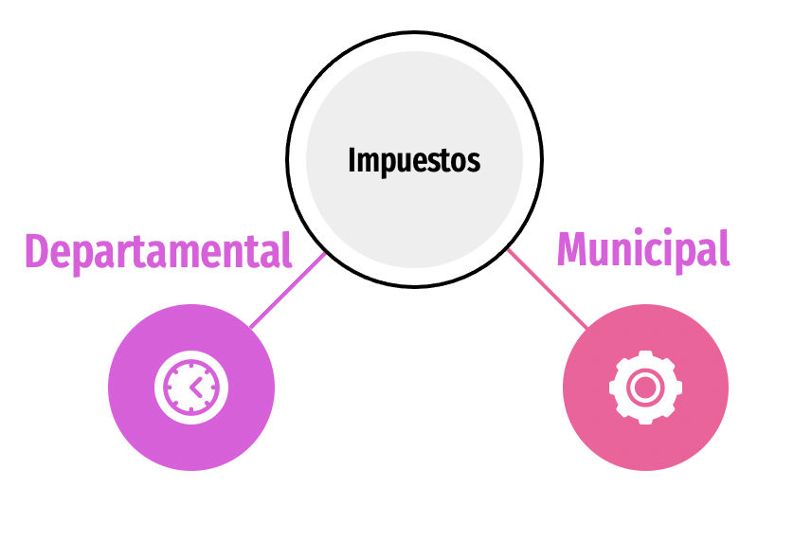

Así mismo, en los departamentos y en los municipios existen otras regulaciones fiscales como el caso del impuesto de industria y comercio, que en la práctica está determinado porque cada municipio crea sus propias tarifas y en ese sentido las micro y pequeñas empresas deben indagar sobre estos temas en los territorios donde pretenda realizar la comercialización de sus bienes y servicios.

**2.4. Otras responsabilidades tributarias.**

Este es otro tema igual que el anteriormente expuesto, en donde los micro y pequeños emprendedores, deben tener pleno conocimiento para cumplir con dichas responsabilidades adicionales y no asumir riesgos de posibles multas o sanciones. Es aquí donde se encuentra la responsabilidad de reportar la información exógena de las empresas ante la DIAN. En algunos municipios del territorio nacional también se regulan estos reportes de carácter obligatorio, por ello es muy importante conocer los acuerdos municipales en donde se desarrollará el objeto social.

**Figura 2**

*Medios magnéticos*

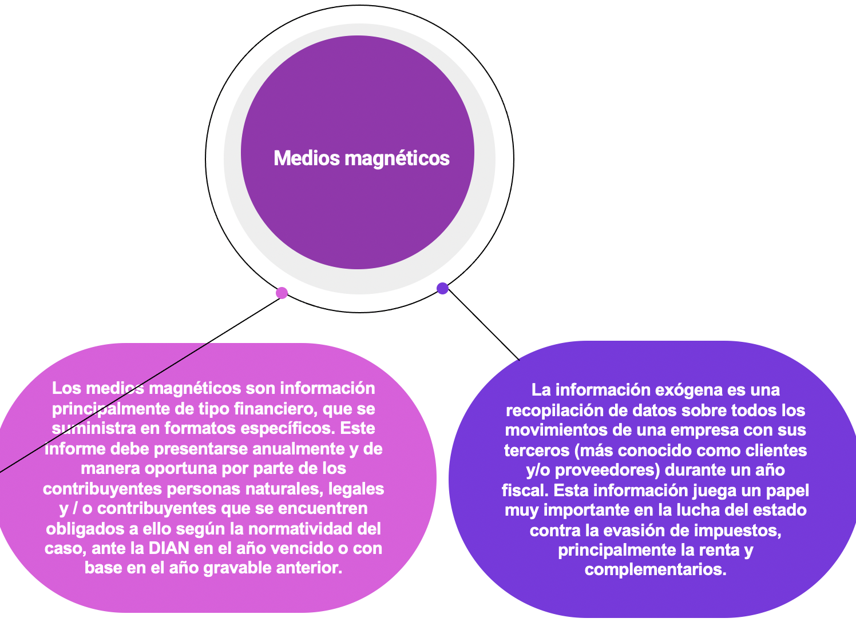

Nota. SENA (2022).

Adicionalmente en el marco normativo de las empresas se tienen otras responsabilidades tributarias un poco más formales que a continuación se detallarán.

* **Registro único tributario**

A partir del registro de las micro y pequeñas empresas en las cámaras de comercio de cada domicilio, nace la responsabilidad de realizar la inscripción en el registro único tributario (RUT), este documento es reconocido como la cédula tributaria de las personas naturales o jurídicas. La última regulación en la materia se dio el 3 de agosto del 2018 por parte del Ministerio de Hacienda y Crédito Público mediante el decreto 1415.

Hoy en día este trámite se puede realizar de manera presencial en la sucursal de la DIAN de cada localidad, como también de manera virtual ingresando a [www.dian.gov.co](http://www.dian.gov.co) seleccionando la opción de asignación de citas, allí se continúa el proceso para cumplir con este registro.

| Registro Único Tributario  A continuación, se encontrará mayor información sobre el concepto, responsabilidad y clasificación del Registro Único Tributario. |
| --- |

* **Soportes e información contable**

Todo emprendedor por sí mismo debería llevar la contabilidad de su micro o pequeña empresa, esto con fines administrativos en donde la información financiera le proporciona la materia prima para tomar decisiones administrativas en busca de potenciar sus fortalezas, identificar sus debilidades y poder desde la administración de las empresas entrar a tomar decisiones que permitan obtener los mejores resultados económicos posibles.



Ahora bien, desde el punto de vista legal el artículo 19 del Código de Comercio manifiesta que están obligados a llevar la contabilidad todo aquel que sea considerado comerciante en Colombia, sea esta persona natural o jurídica. Adicionalmente el artículo 772 del estatuto tributario presenta que todo aquel que pretenda aportar su contabilidad como medio de prueba fiscal para todos sus efectos, lo debe realizar de conformidad con el marco regulatorio permitido en Colombia, que son las normas internacionales de información financiera (NIIF).

El mismo código de comercio explica que los comerciantes son aquellas personas naturales o jurídicas que se dediquen profesionalmente a realizar actividades consideradas por la ley como mercantiles. En cuanto los actos mercantiles el artículo 20 del código del comercio expresamente señala estas actividades.

Para poder documentar la contabilidad de las micro y pequeñas empresas se hace necesario llevar los soportes adecuados de conformidad con la norma contable que se deben conservar en debida forma. En especial la norma del artículo 617 del Estatuto Tributario que regula lo que tiene que ver con las facturas que deben realizar las personas naturales o jurídicas obligadas a ello. Pero el formalismo de los soportes no tiene que ver sólo con las facturas, se supone que todo registro contable resulta de un documento soporte que da origen al movimiento contable, por ejemplo, los extractos bancarios, la factura electrónica, el documento equivalente, las declaraciones tributarias, recibos de caja menor, etc.

A continuación, se ilustrarán algunos de los soportes que resultan ser los más comunes en el manejo de la contabilidad de las micro y pequeñas empresas (ver figura 3):

**Figura 3**

*Soportes contables*







Nota. Sena (2021).

**3. Otras disposiciones tributarias**

El sistema tributario es la estructura legal en la materia, que rige la relación entre el estado y los demás actores del universo fiscal colombiano. Es decir que es allí donde se establecen las reglas del juego para que todos los contribuyentes tengan en claro las repercusiones monetarias que se podrían asumir a la hora de emprender formal o incluso informalmente un negocio, pues es claro que hoy en día mediante los mecanismos de control y de recepción de información de la DIAN, se hace cada vez más difícil incurrir en la evasión de impuestos, y con las instrucciones cada vez más rigurosas para poder contratar con un cliente y que a vez este pueda deducir de sus declaraciones tributarias los costos o gastos procedentes, se ha conseguido de manera paulatina el entendimiento de la importancia por parte de los emprendedores de formalizar nuestros negocios, pues son cada vez más las ventajas que las desventajas, pues como ya se ha manifestado, el hecho de ser informal no le exime de convertirse en declarante, en cambio conformando las empresas de acuerdo a la ley, se pueden acceder a beneficios del mismo gobierno como auxilios, convenios, participar en licitaciones, entre otros, y ya con el sector privado se abre la baraja de clientes potenciales para el negocio y se fortalece el good will.

**3.1 Tipos de impuestos**

Los impuestos son una carga o tributo que deben pagar los contribuyentes, bien sean personas naturales o personas jurídicas (sociedades nacionales), entendiéndose estas personas jurídicas como las que han sido constituidas en Colombia, o que el domicilio principal o sede, sea en este país. Estos se hacen responsables del pago de impuestos con base en los ingresos, patrimonio o ganancias ocasionales que se reciban en el país o en el exterior, calculados todos ellos teniendo en cuenta la base gravable definida para cada tributo.

* **Impuestos nacionales y tarifas.**

En este documento ya se han detallado ampliamente los impuestos que aplican en el territorio nacional. A continuación, se mostrarán algunas de las tarifas de los mencionados tributos:

**Tabla 5**

*Tarifas de impuestos nacionales*

| IMPUESTO | TARIFA |
| --- | --- |
| Renta | 31%  Usuarios zona franca: 20% |
| Tributación de dividendos | 10% |
| Ganancia ocasional | 10% |
| Gravamen a los Movimientos Financieros (GMF) | 0.4% por operación |
| Impuesto al valor agregado (IVA) | Tarifa general: 19%  Tarifa especiales: 0% y 5% |
| Impuesto al consumo | Tarifas: 2%, 4%, 8% y 16% |

Nota. Procolombia (2022).

* **Impuestos territoriales y tarifas**

Las entidades territoriales, como los departamentos y municipios, están regulados desde las asambleas departamentales y los concejos municipales, pero siempre en armonía con el marco normativo nacional. Aunque en estos casos, resulta más difícil manifestar tarifas o porcentajes de impuestos generales en cada entidad territorial, a continuación, se expresan algunas de ellas:

**Tabla 6**

*Tarifas de impuestos departamentales y municipales*

| IMPUESTO | TARIFA |
| --- | --- |
| Impuesto de Industria y Comercio | Entre 0,2% y 1% de los ingresos |
| Impuesto predial | Entre 0,5% y 1,6% |
| Impuesto de registro | Del 0,1% al 1% |

Nota. Procolombia (2022).

**3.2 Tipos de informes técnicos**

Actualmente en las empresas existen varios tipos de informes financieros, desde muy técnicos y específicos cuando se requiere conocer algo puntual de la compañía, hasta informes generales que permiten conocer los múltiples aspectos financieros y contables de la empresa. Hoy en día juegan un papel sumamente importante los softwares contables que permiten una información financiera oportuna que coadyuva en una adecuada toma de decisiones. Por este motivo los informes financieros resultan ser de mucha utilidad para los administradores.

Para efectos del presente curso se tratarán dos de los más importantes, el balance general o estado de situación financiera y el estado de resultados.

| Tarjetas  CF02_1_7_informes |
| --- |

**3.3. Tributos aduaneros**

Los impuestos aduaneros son impuestos que gravan la comercialización internacional de mercancías. En la práctica es considerado un impuesto indirecto debido a que la totalidad del tributo o parte de este, termina cancelándolo el consumidor final del producto.

* **Aranceles**

Los aranceles son tributos que se imponen a un bien o servicio que atraviesa la frontera de un país. Quizás el arancel más reconocido en Colombia es el arancel sobre las importaciones. Es decir que en Colombia se cobraría este impuesto por la venta de un bien o servicio que venga del exterior dentro del territorio colombiano.

* **Tipos de aranceles**

A continuación se presentan 3 tipos de arancel con su función:



Nota. Procolombia (2022).

* **Partida arancelaria**

Es el acto administrativo de carácter obligatorio que expide la DIAN, de oficio a solicitud de cualquier interesado, cada producto tiene un código numérico de 10 dígitos para facilitar su identificación en cualquier parte del mundo, de conformidad con la nomenclatura arancelaria vigente para nuestro país. Esta partida arancelaria, se convierte en el documento idóneo para soportar la declaración aduanera de importación.

**4. Información confidencial**

La DIAN es la encargada de la recolección de todos los datos personales e información financiera pertinente para el recaudo de impuesto. Promoviendo el uso y aprovechamiento de las tecnologías de la información, implementa un Sistema de Gestión de seguridad y privacidad de la información, con el fin de preservar la confidencialidad, integridad, disponibilidad de la información y la protección de los datos personales de los ciudadanos, usuarios internos y externos y las empresas.

La Unidad Administrativa Especial Dirección de Impuestos y Aduanas Nacionales (UAE-DIAN) es la encargada internamente de ejecutar la seguridad y privacidad de la información en el desarrollo de cada procedimiento que se realice.

| En el presente enlace podrá consultar el sitio web de la DIAN, para mayor información.  DIAN.gov.co |
| --- |

1. **SÍNTESIS**

Se debe realizar una propuesta de diagrama que bien sea un Mapa conceptual o Mapa Mental para representar el resumen de las temáticas que están desarrolladas en el componente formativo.

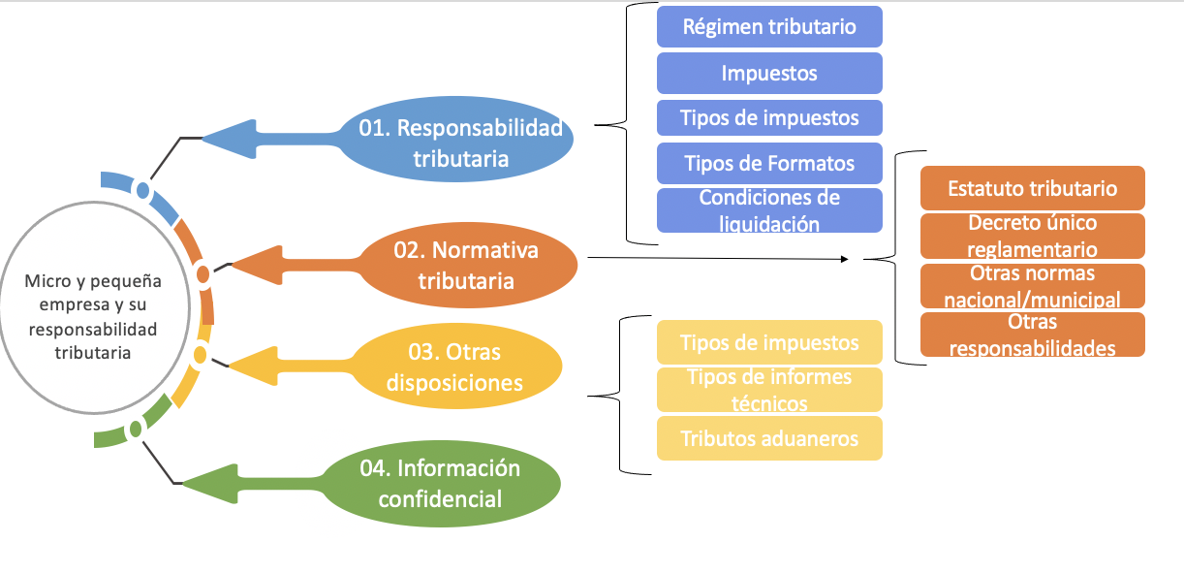

1. **ACTIVIDADES DIDÁCTICAS (Se debe incorporar mínimo 1, máximo 2)**

| DESCRIPCIÓN DE ACTIVIDAD DIDÁCTICA | |
| --- | --- |
| Nombre de la Actividad | Elementos de la responsabilidad tributaria |
| Objetivo de la actividad | Identificar los elementos y su manera de funcionar para las micro y pequeñas empresas. |
| Tipo de actividad sugerida |  |
| Archivo de la actividad  (Anexo donde se describe la actividad propuesta) | Anexos/CF02_Actividad_didactica_ |

1. **MATERIAL COMPLEMENTARIO:**

| **Tema** | **Referencia APA del Material** | **Tipo de material**  **(Video, capítulo de libro, artículo, otro)** | **Enlace del Recurso o**  **Archivo del documento o material** |
| --- | --- | --- | --- |
| 1.31. Impuestos nacionales | Correa D. (2020). Impuestos en Colombia. [Video]. YouTube.<https://www.youtube.com/watch?v=-p6FCB0p3o0&t=268s> | VIDEO | <https://www.youtube.com/watch?v=-p6FCB0p3o0&t=268s> |
| 1. Normativa tributaria | Actualícese Video (2021). *Nueva reforma tributaria de los colombianos: novedades.* [Video]. YouTube.<https://www.youtube.com/watch?v=f2y8vKfyh0Q> | VIDEO | <https://www.youtube.com/watch?v=f2y8vKfyh0Q> |

**E. GLOSARIO:**

| TÉRMINO | SIGNIFICADO |
| --- | --- |
| Estatuto tributario (E.T.): | El estatuto tributario es considerado la máxima autoridad en materia de impuestos en Colombia, allí se reflejan la gran mayoría de normas tanto formales, como de fondo relacionadas con el recaudo tributario. |
| ICA | También conocido como Impuesto de Industria y Comercio es una obligación municipal que se genera a partir de la ejecución de labores de industria, comercio o servicios generados en Bogotá o cualquier ciudad del país donde aplique, en las que directa o indirectamente se desarrollan de manera continua o eventual, con o sin establecimiento comercial. |
| Persona natural: | La persona natural se puede entender como aquel ser humano que desea desempeñar y ejercer obligaciones a título personal. Tomando en cuenta la manera como se constituye la empresa. Así, asume todas y cada una de las obligaciones que a futuro se le vayan a presentar. |
| Persona jurídica: | Una persona jurídica es una organización o grupo de personas naturales a la que la ley reconoce personalidad independiente y diferenciada de la de cada uno de sus miembros o componentes, capaz de ejercer derechos y contraer obligaciones, y de ser representada judicial y extrajudicialmente. |
| RUT: | Quiere decir registro único tributario, y se convierte en el documento de identificación de los contribuyentes. |
| Régimen: | Son características establecidas para la explicación de la tributación. |
| Sanción: | Es una multa monetaria para el desacato de las obligaciones tributarias. |

**F. REFERENCIAS BIBLIOGRÁFICAS:**

​​*Ley 590 de 2000. Por la cual se dictan disposiciones para promover el desarrollo de las micro, pequeñas y medianas empresa.* Función pública (2000). *10 de julio de 2000.* <https://www.funcionpublica.gov.co/eva/gestornormativo/norma.php?i=12672#:~:text=Cr%C3%A9ase%20el%20Fondo%20Colombiano%20de,es%20la%20financiaci%C3%B3n%20de%20proyectos%2C>

*Decreto 957 de 2.019. [*Ministerio de Comercio, Industria y Turismo] . *Por el cual se adiciona el capítulo 13 al Título 1 de la Parte 2 del Libro 2 del Decreto 1074 de 2015, Decreto Único del Sector Comercio, Industria y Turismo y se reglamenta el artículo 2° de la Ley 590 de 2000, modificado por el artículo 43 de la Ley 1450 de 2011. 5 de junio de 2019.*

<https://dapre.presidencia.gov.co/normativa/normativa/DECRETO%20957%20DEL%2005%20DE%20JUNIO%20DE%202019.pdf>

Dian. (2021). *Formularios e instructivos.*

<https://www.dian.gov.co/atencionciudadano/formulariosinstructivos/Paginas/default.aspx>

Decreto ley 624 de 1989. [Presidente de la República de Colombia]. Por el cual se expide el Estatuto Tributario de los impuestos administrados por la Dirección General de Impuesto Nacionales. Marzo 30 de 1989*.*

[https://www.funcionpublica.gov.co/eva/gestornormativo/norma.php?i=6533#:~:texto=Determina%20el%20impuesto%20sobre%20la,fiducia%20mercantil%20y%20de%20trabajo](https://www.funcionpublica.gov.co/eva/gestornormativo/norma.php?i=6533#:~:text=Determina%20el%20impuesto%20sobre%20la,fiducia%20mercantil%20y%20de%20trabajo).

Decreto 1625 de 2016. [Presidente de la República de Colombia]. Por medio del cual se expide el Decreto Único Reglamentario en materia tributaria. Octubre 11 de 2016.<https://www.funcionpublica.gov.co/eva/gestornormativo/norma.php?i=83233>

*Decreto 1415 de 2018.* [Presidente de la República de Colombia]. Por el cual se modifica parcialmente el Capítulo 2 Título 1 Parte 6 del Libro 1 del Decreto 1625 de 2016 Único Reglamentario en Materia Tributaria. Agosto 3 de 2018.

<https://www.funcionpublica.gov.co/eva/gestornormativo/norma.php?i=87868>

*Ley 590 de 2000. Por la cual se dictan disposiciones para promover el desarrollo de las micro, pequeñas y medianas empresa. Julio 10 de 2000.*<https://www.funcionpublica.gov.co/eva/gestornormativo/norma.php?i=12672#:~:text=Cr%C3%A9ase%20el%20Fondo%20Colombiano%20de,es%20la%20financiaci%C3%B3n%20de%20proyectos%2C>

Garzón Giraldo & asociados. (2018). *Cinco Aspectos Clave Que Todo Contador Debe Conocer Sobre Impuestos.*<https://garzongiraldo.com.co/5-aspectos-clave-que-todo-contador-debe-conocer-sobre-impuestos/>

*Decreto 957 de 2.019.* [Ministerio de Comercio, Industria y Turismo]. Por el cual se adiciona el capítulo 13 al Título 1 de la Parte 2 del Libro 2 del Decreto 1074 de 2015, Decreto Único del Sector Comercio, Industria y Turismo y se reglamenta el artículo 2° de la Ley 590 de 2000, modificado por el artículo 43 de la Ley 1450 de 2011

<https://dapre.presidencia.gov.co/normativa/normativa/DECRETO%20957%20DEL%2005%20DE%20JUNIO%20DE%202019.pdf>

Procolombia. (2022). *Impuestos en Colombia*. <https://investincolombia.com.co/es/como-invertir/impuestos-en-colombia>

**G. CONTROL DEL DOCUMENTO**

|  | Nombre | Cargo | Dependencia  *(Para el SENA indicar Regional y Centro de Formación)* | Fecha |
| --- | --- | --- | --- | --- |
| Autor (es) | Jair Yovanny Castro Morales | Experto temático | Regional Tolima - Centro Agropecuario la Granja, Espinal - Tolima. | Marzo, 2022 |
| Claudia Milena Hernández Naranjo | Diseñadora Instruccional | Regional Distrito Capital – Centro de Gestión Industrial | Marzo, 2022 |
| Silvia Milena Sequeda Cárdenas | Asesora metodológica. | Regional Distrito Capital - Centro de diseño y metrología. | Marzo, 2022 |
| Rafael Neftalí Lizcano Reyes | Responsable equipo de desarrollo curricular | Regional Santander - Centro Industrial del Diseño y la Manufactura. | Marzo, 2022 |
| Jhon Jairo Rodríguez Pérez | Diseñador y evaluador instruccional | Regional Distrito Capital - Centro de Diseño y Metrología | Marzo 2022 |

1. **CONTROL DE CAMBIOS**

**(Diligenciar únicamente si realiza ajustes a la Unidad Temática)**

|  | Nombre | Cargo | Dependencia | Fecha | Razón del Cambio |
| --- | --- | --- | --- | --- | --- |
| Autor (es) |  |  |  |  |  |

**Nota:**Para la propuesta instruccional se deben tener en cuenta las métricas desarrolladas en el equipo:

<https://drive.google.com/drive/u/1/folders/1UiJvaklSCICR4BaQ7ga_q04JFa53h_u_>